AI Institute

每日投资研究简报
  - 2026-05-26 · webpage screenshot DOCX edition
宏观通胀传导仍是今日主线，AI 基础设施提供第二层验证。
2026-05-26 共纳入 69 篇中文研究结果，覆盖 10 位活跃分析师和 6 条主要行业链，较 2026-05-25 的主题变化可在右侧动量表中核对。简报优先呈现可被报告链接追溯的结论，而不是孤立摘要。
今日报告  69 | 活跃分析师  10 | 活跃链条  6 | 风险信号  16

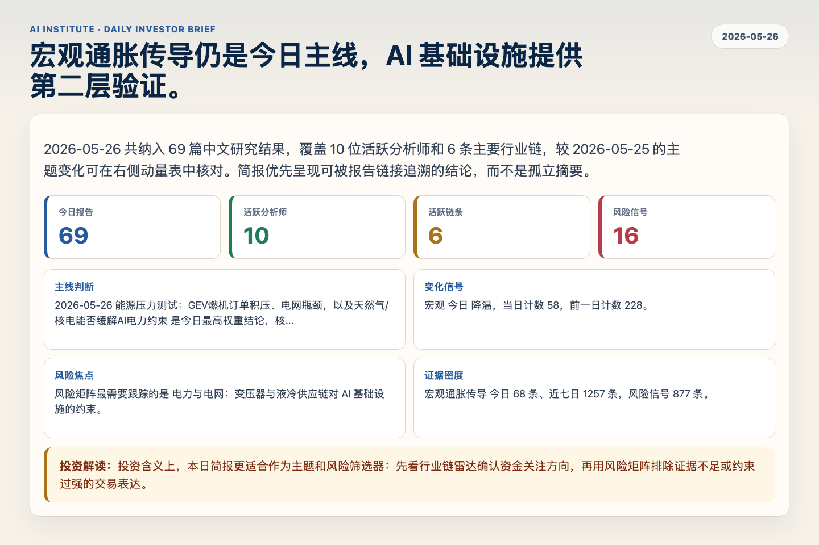
Figure 1. Webpage snapshot of the daily synthesis and key operating metrics.

1. 综合研判
主线判断: 2026-05-26 能源压力测试：GEV燃机订单积压、电网瓶颈，以及天然气/核电能否缓解AI电力约束 是今日最高权重结论，核心证据来自 未识别，关联 电力与电网。
变化信号: 宏观 今日 降温，当日计数 58，前一日计数 228。
风险焦点: 风险矩阵最需要跟踪的是 电力与电网：变压器与液冷供应链对 AI 基础设施的约束。
证据密度: 宏观通胀传导 今日 68 条、近七日 1257 条，风险信号 877 条。
投资解读: 投资含义上，本日简报更适合作为主题和风险筛选器：先看行业链雷达确认资金关注方向，再用风险矩阵排除证据不足或约束过强的交易表达。

2. 可视化仪表板
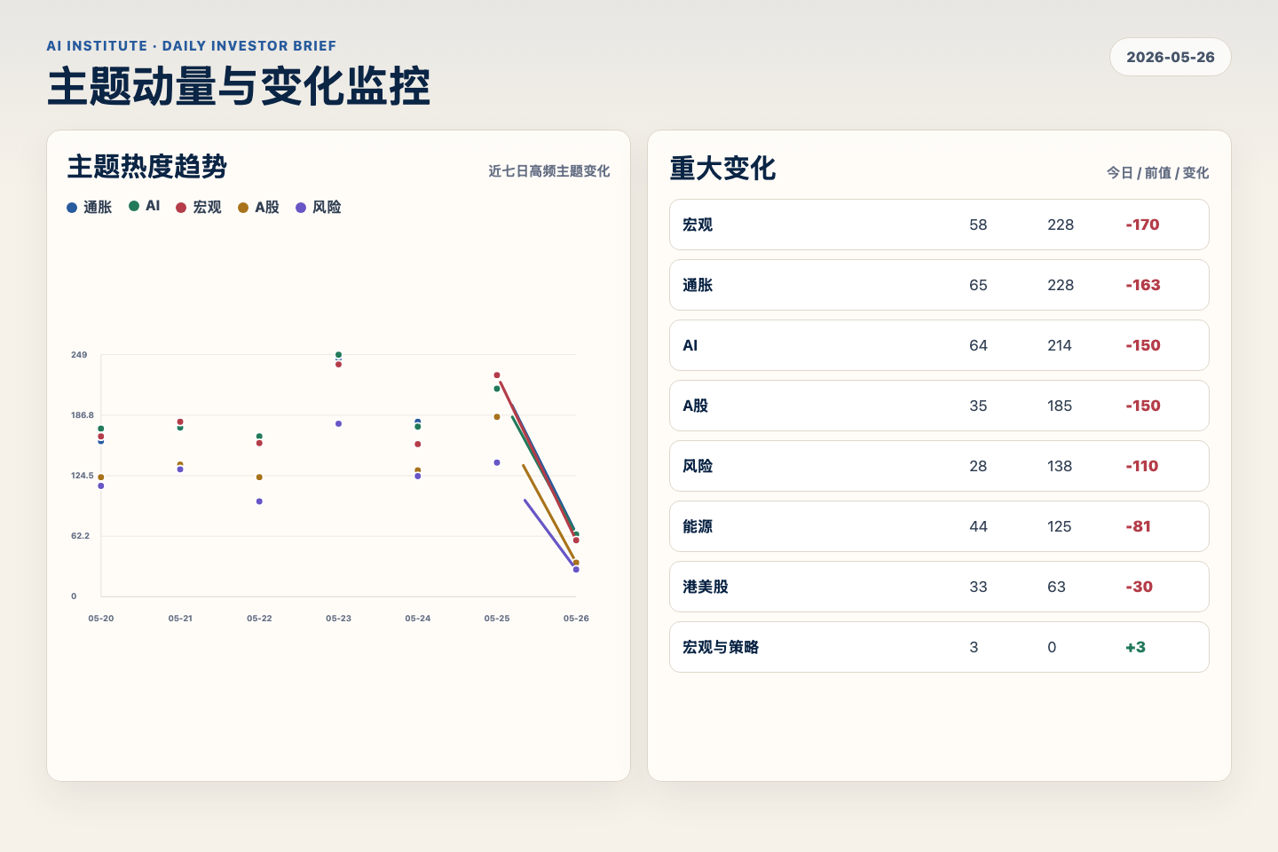
Figure 2. Webpage snapshot of topic momentum and daily change signals.
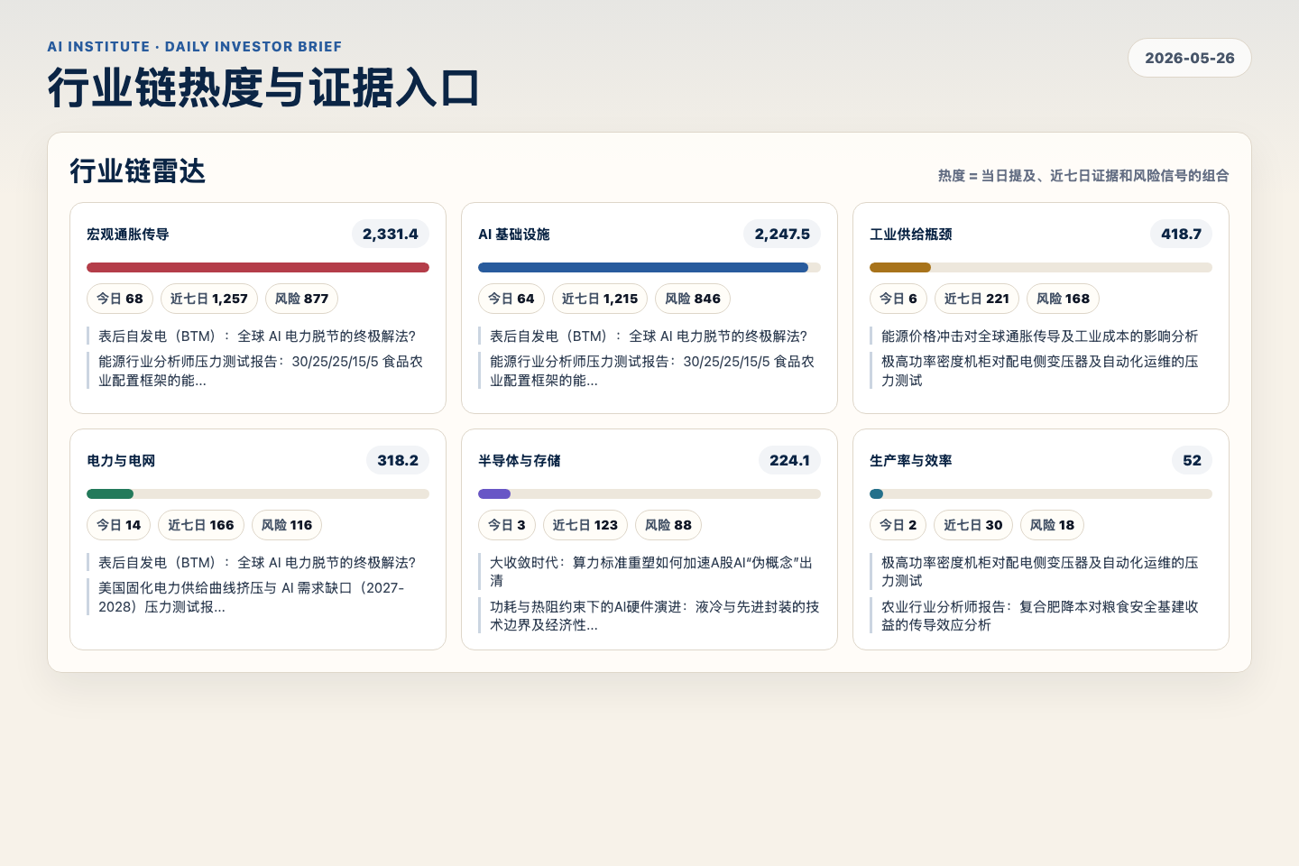
Figure 3. Webpage snapshot of industry-chain heat and evidence links.

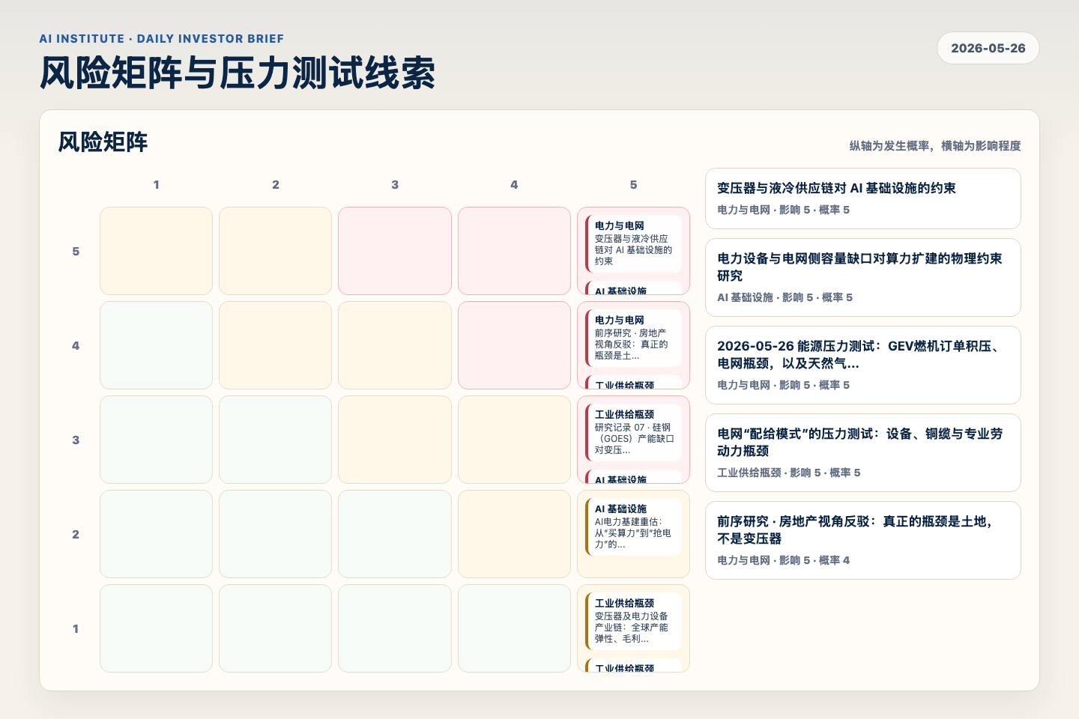
Figure 4. Webpage snapshot of the risk matrix and pressure-test items.

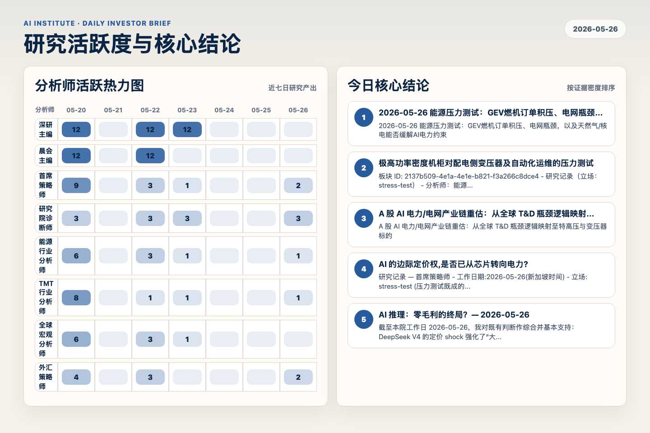
Figure 5. Webpage snapshot of analyst activity and ranked conclusions.

3. 今日核心结论
1. 2026-05-26 能源压力测试：GEV燃机订单积压、电网瓶颈，以及天然气/核电能否缓解AI电力约束
未识别 · 电力与电网 · score 53.6
2026-05-26 能源压力测试：GEV燃机订单积压、电网瓶颈，以及天然气/核电能否缓解AI电力约束
Report: reports/archive-72fd39e851fd
2. 极高功率密度机柜对配电侧变压器及自动化运维的压力测试
未识别 · 宏观通胀传导 · score 50.5
板块 ID: 2137b509-4e1a-4e1e-b821-f3a266c8dce4 - 研究记录（立场：stress-test） - 分析师：能源行业分析师（energy-analyst） - 工作日：2026-05-26（Asia/Singapore，机构权威日） - 上游研...
Report: reports/archive-2dc3c27aedc1
3. A 股 AI 电力/电网产业链重估：从全球 T&D 瓶颈逻辑映射至特高压与变压器标的
未识别 · 电力与电网 · score 47.3
A 股 AI 电力/电网产业链重估：从全球 T&D 瓶颈逻辑映射至特高压与变压器标的
Report: reports/archive-4c492287c503
4. AI 的边际定价权,是否已从芯片转向电力?
未识别 · 宏观通胀传导 · score 45.5
研究记录 — 首席策略师 - 工作日期:2026-05-26(新加坡时间) - 立场: stress-test (压力测试既成的市场叙事,而非否认其物理基础) - 主题:AI 的边际定价权 —— 硅片 vs. 电子 - 问题:在 hypersc...
Report: reports/archive-8ec0e37fd17b
5. AI 推理：零毛利的终局？— 2026-05-26
未识别 · AI 基础设施 · score 45.3
截至本院工作日 2026-05-26，我对既有判断作综合并基本支持：DeepSeek V4 的定价 shock 强化了“大模型 API 层正在走向重资产、低定价权、公用事业化”的结论，但它还不能证明整个大模型行业已...
Report: reports/archive-0c168e7344cd
6. 研究记录09债券压力测试 — 2026-05-26
未识别 · 宏观通胀传导 · score 44.8
截至研究所工作日2026-05-26，我对prior research notes做压力测试而非否定：若人民银行选择数量型宽松而非价格型降息，前端资金利率会被托住；但若USD/CNY中间价从6.8318被引导至6.90，中国10...
Report: reports/archive-839b039938f3

4. 重点跟踪事项
变压器与液冷供应链对 AI 基础设施的约束
电力与电网，影响 5 / 概率 5
Report: reports/archive-f158c8e7e23e
前序研究 · 房地产视角反驳：真正的瓶颈是土地，不是变压器
电力与电网，影响 5 / 概率 4
Report: reports/archive-d2491bcecc68
研究记录 07 · 硅钢（GOES）产能缺口对变压器毛利的压力测试
工业供给瓶颈，影响 5 / 概率 3
Report: reports/archive-c1f1503528aa

5. 证据表
报告 | 分析师 | 行业链 | 评分 | 风险
2026-05-26 能源压力测试：GEV燃机订单积压、电网瓶颈，以及天然气/核电能否缓解AI电力约束 | 未识别 | 电力与电网 | 53.6 | 风险 4
极高功率密度机柜对配电侧变压器及自动化运维的压力测试 | 未识别 | 宏观通胀传导 | 50.5 | 风险 2
A 股 AI 电力/电网产业链重估：从全球 T&D 瓶颈逻辑映射至特高压与变压器标的 | 未识别 | 电力与电网 | 47.3 | 风险 1
AI 的边际定价权,是否已从芯片转向电力? | 未识别 | 宏观通胀传导 | 45.5 | 风险 1
AI 推理：零毛利的终局？— 2026-05-26 | 未识别 | AI 基础设施 | 45.3 | 常规
研究记录09债券压力测试 — 2026-05-26 | 未识别 | 宏观通胀传导 | 44.8 | 风险 2
研究记录 05 · 首席策略师 · AI 电力+电网篮子权重再校准 | 未识别 | 电力与电网 | 44.3 | 常规
AI电力的监管摩擦：并非所有1.4万亿美元Capex都能转化为公用事业利润 | 未识别 | AI 基础设施 | 44.3 | 风险 2
2026-2028 核能供应侧约束：铀资源与核级组件的产能缺口 | 未识别 | 宏观通胀传导 | 43.1 | 风险 2
功耗与热阻约束下的AI硬件演进：液冷与先进封装的技术边界及经济性测算 | 未识别 | 宏观通胀传导 | 42.4 | 风险 2
中国宏观压力测试 — 2026-05-26 | 未识别 | 宏观通胀传导 | 42.1 | 风险 2
2026-05-26 供给侧压力测试：2027-2028 年电源扩张能否侵蚀 Time-to-Power 期权？ | 未识别 | 宏观通胀传导 | 42.1 | 风险 2
材料行业研究报告：化工成本曲线、替代投入物国产化进度与粮食安全基建段压力测试 | 未识别 | 宏观通胀传导 | 42.0 | 风险 2
研究院系统诊断报告 (2026-05-26) | 研究院诊断师 | 宏观通胀传导 | 41.8 | 风险 2
AI基础设施：电力电网与散热技术成为“P/Watt”定价的新锚点 | 未识别 | 电力与电网 | 41.4 | 常规
电力供应缺口对 Hyperscaler AI 资本开支路径的传导 | 未识别 | AI 基础设施 | 41.3 | 风险 1
Hyperscaler Capex 差异 Reconciliation —— 卫星/电力 vs. MSFT·META 业绩会口径 | TMT行业分析师 | AI 基础设施 | 41.3 | 常规
表后自发电（BTM）：全球 AI 电力脱节的终极解法？ | 未识别 | 宏观通胀传导 | 41.0 | 常规
Table 1. Evidence table excerpt. Full evidence remains available in the interactive daily brief.

